

**دانشگاه صنعتی امیرکبیر**

**(پلی‌تکنیک تهران)**

**دانشکده مهندسی کامپیوتر**

**مبانی امنیت و اطلاعات**

**(پاییز ۱۴۰۱)**

**تمرین عملی سوم**

**محمد چوپان ۹۸۳۱۱۲۵**

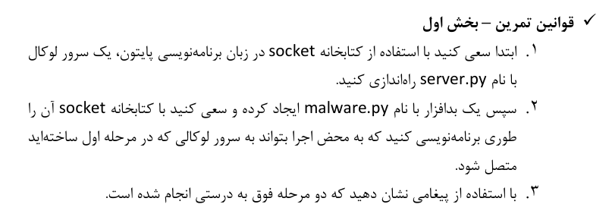

برای این کار با استفاده از socket پایتون یک سرور به صورت زیر مینویسم که بر روی port ۴۵۶۷۸ بالا می آید و منتظر است تا به آن متصل شوند.

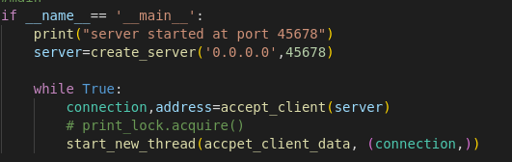

به کاربران گوش داده و قبول میکند به این صورت :

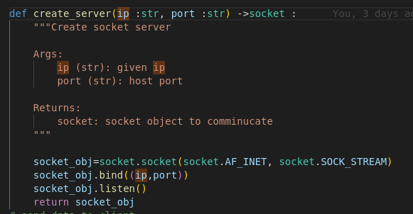

به این صورت که یک سرور را ساخته و یک آدرس و کانکشن بر میگرداند.

سپس در آن کانکشن هر کسی که میخواهد اتصال داشته باشد را با تابع زیر قبول میکند.

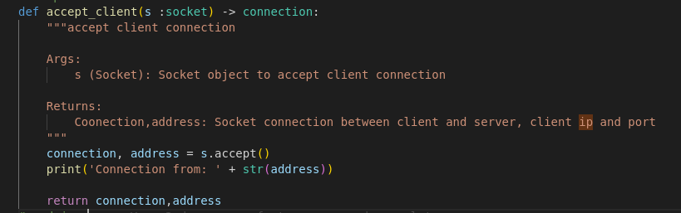

و به ازای هر کاربر Thread راه اندازی میکند.که در آن ترد برای قسمت های بعد است.

حالدر فایل malware.py به صورت زیر مینویسم.

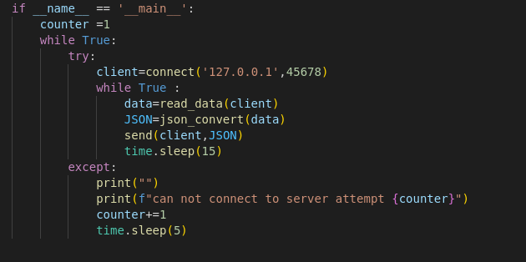

که در آن کاربر را به سرور متصل میکنیم . و در صورت بالا نبود سرور هر ۵ ثانیه یک بار سعی در اتصال به آن دارد. زمانی که متصل شد به صورت ۱۵ ثانیه یک بار اطلاعاتی را برای آن ارسال میکند.

**خروجی :**

**سرور :**

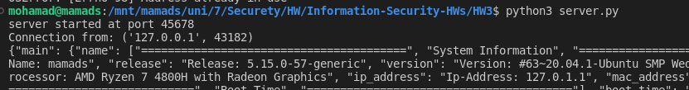

**بد افزار:**



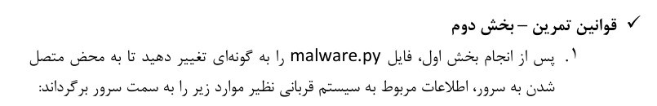

در تابع read_data که در بالا وجود دارد به صورت زیر داده ها را دریافت میکنیم و سپس به سرور ارسال میکنیم .

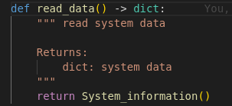

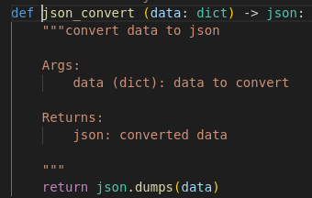



**خروجی:**

**سرور :**

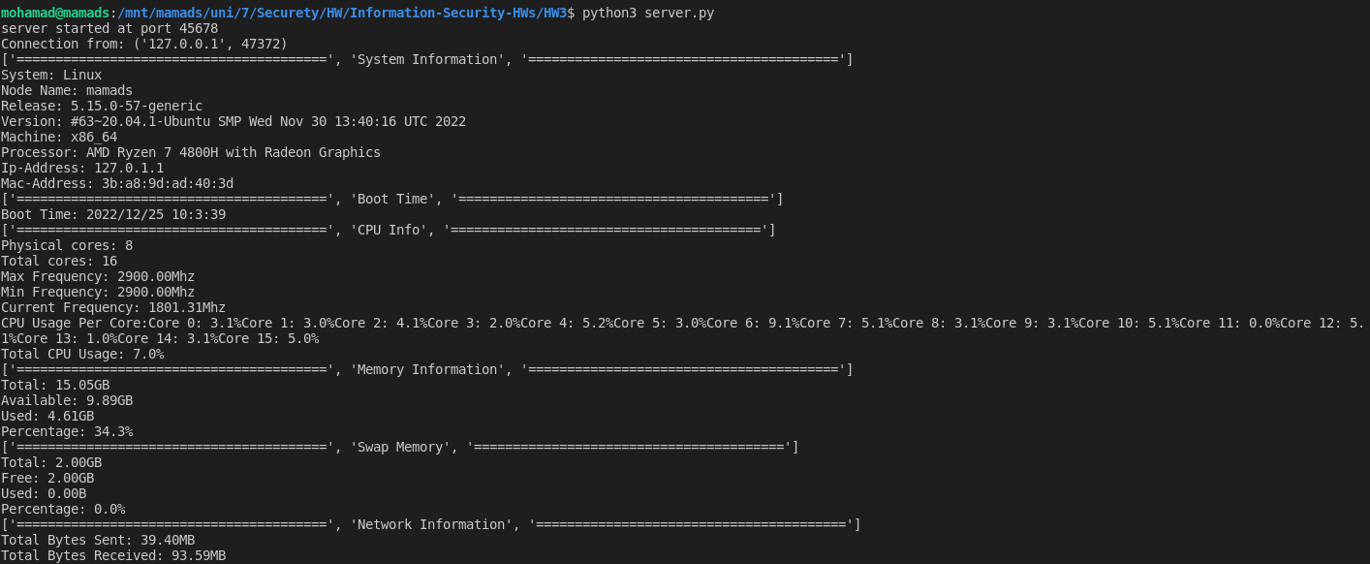

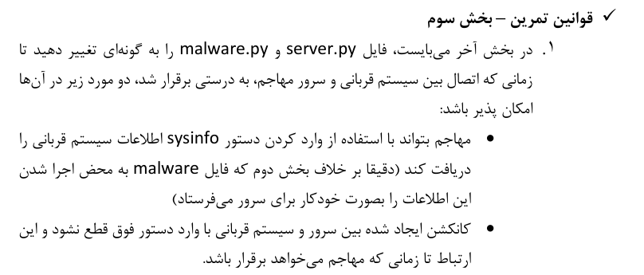سرور را به گونه ای تغییر می دهیم که بتوان پیام برای کلاینت فرستاد :

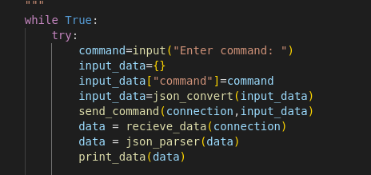

و در کلاینت آن را به شکل زیر هندل میکنیم :

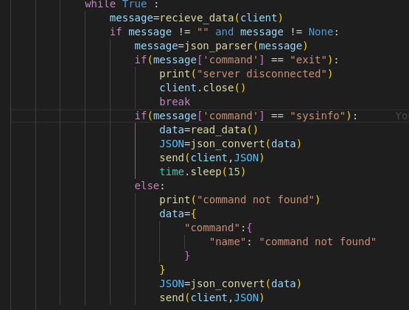

**خروجی :**



 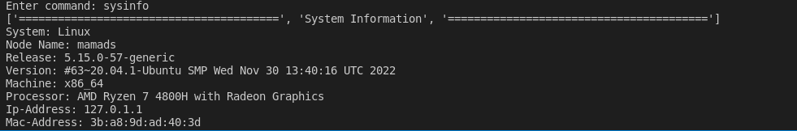

**شکل ظاهری پروژه به صورت زیر تغییر کرده است :‌**

نکته ترمینال باید به طور کامل باز باشد

**حال اگر سرور را راه اندازی کنیم :**

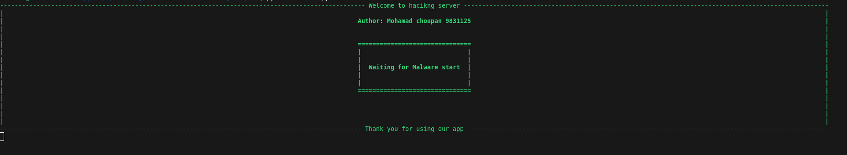

**پس از وصل شدن بد افزار :**

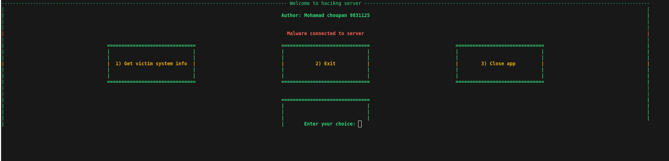

**اگر گزینه اشتباه انتخاب کنیم :**

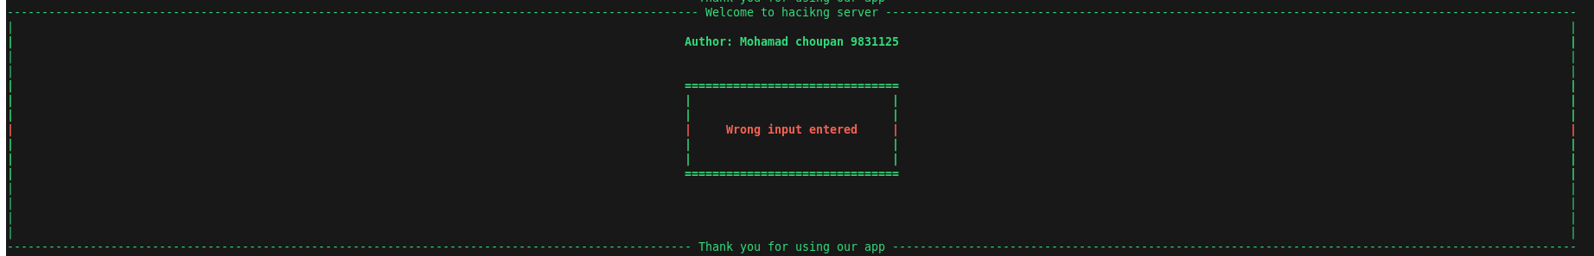

**با انتخاب گزینه ۲ خارج شده و با انتخاب گزینه ۱ :**

